一、选择
CADDB CBABC 若是B卷：DBCCA DBBAD
二、我算的答案是：
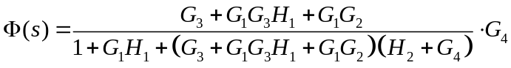
三、(1).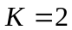,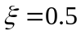,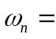2
(2). 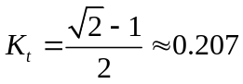，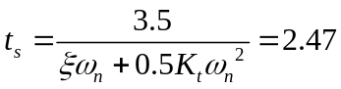
(3) 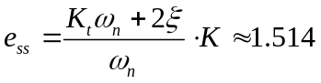
四、解：
(1)做等效开环传递函数

G(s)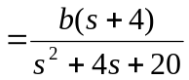
① 实轴上的根轨迹：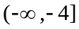
② 分离点：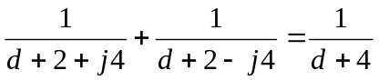
解得： 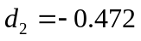 (舍去)，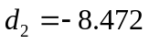
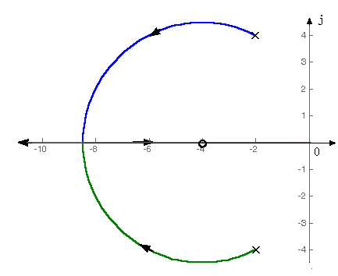
如右图所示，根轨迹为以开环零点为圆心，开环零点到开环极点的距离为半径的圆。
根轨迹图
③起始角：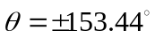
(2) 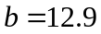，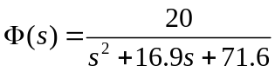
(3)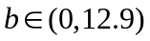
五、
(1) 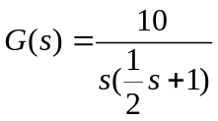
(2)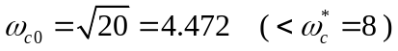
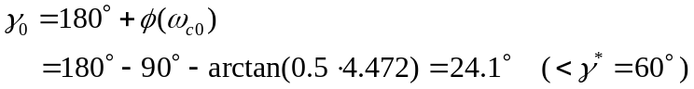
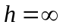
(3) 定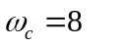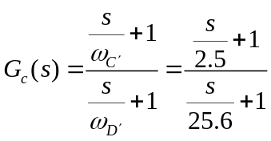
校正后开环传递函数
